Безопасность в природной среде

Безопасность на водоёмах
Летом:
не купайся и не ныряй в незнакомых местах;
не заплывай за буйки;
не уплывай на надувных матрацах и камерах далеко от берега;
не подплывай к судам, лодкам, катамаранам.



Одновременно с умением плавать научись отдыхать на воде.
Если свело ногу, погрузись в воду и, распрямив спину, потяни на себя ступню за большой палец.
Помощь утопающему:
брось ему спасательное средство (круг, камеру, надувную игрушку);
ободри тонущего, заставь держаться за плечи, транспортируй к берегу;

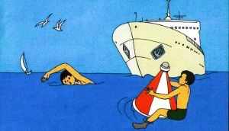

если тонущий не контролирует свои действия, поднырни под него, схвати за волосы и плыви к берегу.

Зимой
На водоёмах зимой особенно опасен тонкий лёд.
Если вы провалились под лёд:
передвиньтесь к тому краю полыньи, откуда идёт течение;

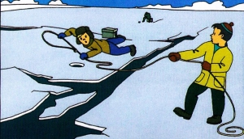

высуньтесь, грудью обопритесь на край полыньи и забросьте на лёд одну ногу;
перевернитесь на спину и осторожно отползите от воды.
Если на ваших глазах человек провалился под лёд:
возьмите палку, ремень, сумку и ползком двигайтесь к полынье;

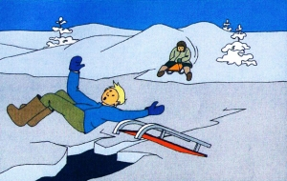

человек должен крепко ухватиться за брошенный ему предмет;
теперь отползите подальше от полыньи, вытаскивая пострадавшего.

Правила поведения:
не выходи на ненадёжный лёд. Наиболее прочен лёд прозрачный с синеватым или зеленоватым оттенком. Белый, матовый, желтоватый – ненадёжен; пористый, ноздреватый – опасен. Тоньше лёд возле стока вод, обрывистых берегов, мороженых камней;
переходи водоём только в устойчивую погоду, когда дорога отмечена вешками и надёжно протоптана.

Безопасность в лесу
Прежде чем войти в лес, определитесь на месте по сторонам света, запомни ориентиры.
Если вы заблудились в лесу:
постарайтесь выйти на поляну или любую открытую местность;
пользуйтесь природными ориентирами: северная сторона дерева покрыта лишайниками и мхами, а на южной - всегда больше ветвей, листва более густая;
в солнечную погоду определить направление на юг можно по наручным часам: часовую стрелку направьте на солнце, угол между часовой стрелкой и цифрой «1» на циферблате разделите пополам лезвием ножа, которое и укажет нужное направление.
Летом
Большую опасность в летний период в лесу представляют клещи.
Чтобы избежать укуса клеща, необходимо:
при путешествии в лесной зоне в опасный период сделать противоэнцефалитную вакцину;
во время перехода заправить верхнюю куртку в штаны. Застегнуть, а лучше стянуть с помощью верёвки манжеты на рукавах. Надеть капюшон;
каждые полтора-два часа осматриваться, проверять складки одежды;
стараться избирать путь по светлым, без подлеска, рощам, сухим сосновым борам. Избегать затенённых, с густым подлеском и травостоем лесов;
при укусе – залить место, где присосался клещ, жиром и вытянуть его с помощью пинцета или нитяной петли, заведённой под головку. Можно также попытаться поддеть клеща, чтобы не внести в ранку инфекцию;
всосавшегося клеща нельзя пытаться давить или резко выдёргивать. Это лишь повысит вероятность заражения энцефалитом;
в нормальных условиях клеща лучше не трогать и, быстро добравшись до города, обратиться к врачу.

Зимой
Находясь на морозе долгое время (если заблудились):
главное – не стоять, а интенсивно двигаться;
если вы почувствовали, что немеют руки, разотрите их руг об друга, а когда кровоток восстановится – засуньте их подмышки;
делайте энергичные махи руками: руки максимально расслаблены, а пальцы растопырены;
если немеют ноги, согрейте их подобным способом;
можно использовать так называемый «эскимосский» способ согревания: руки вытянуты вдоль тела, пальцы растопырены, плечами делайте резкие и частые движения вверх-вниз.

Главная задача автономного существования – выжить, - для чего необходимо подавить страх, оказать взаимопомощь (самопомощь), спасти имущество и снаряжение, подготовить временное укрытие, проанализировать обстановку, добыть пищу и воду, подготовить сигнальные средства.

Заключение

Вы изучили памятку.
Побеспокойтесь, чтобы её знали все члены семь.
Если вам что-то неясно, обратитесь за консультацией к преподавателю по основам безопасности жизнедеятельности в вашей школе.
В раздел «Для заметок» запишите необходимую вам информацию и телефоны спасения.

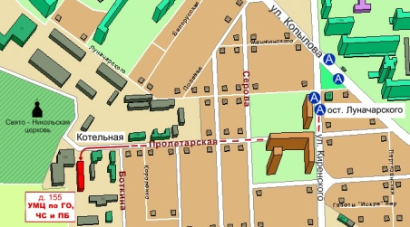

Краевое государственное казённое образовательное
учреждение ДПО
«Институт региональной безопасности» находится по адресу:
660100, г. Красноярск, ул. Пролетарская, 155.
Остановка транспорта: ул. Луначарского.
автобусы 2, 12, 14, 43, 49, 11, 80,
троллейбусы 5, 13, 15 т. (391) 229-74-74



БЕЗОПАСНОСТЬ
В ПРИРОДНОЙ СРЕДЕ



г. Красноярск

